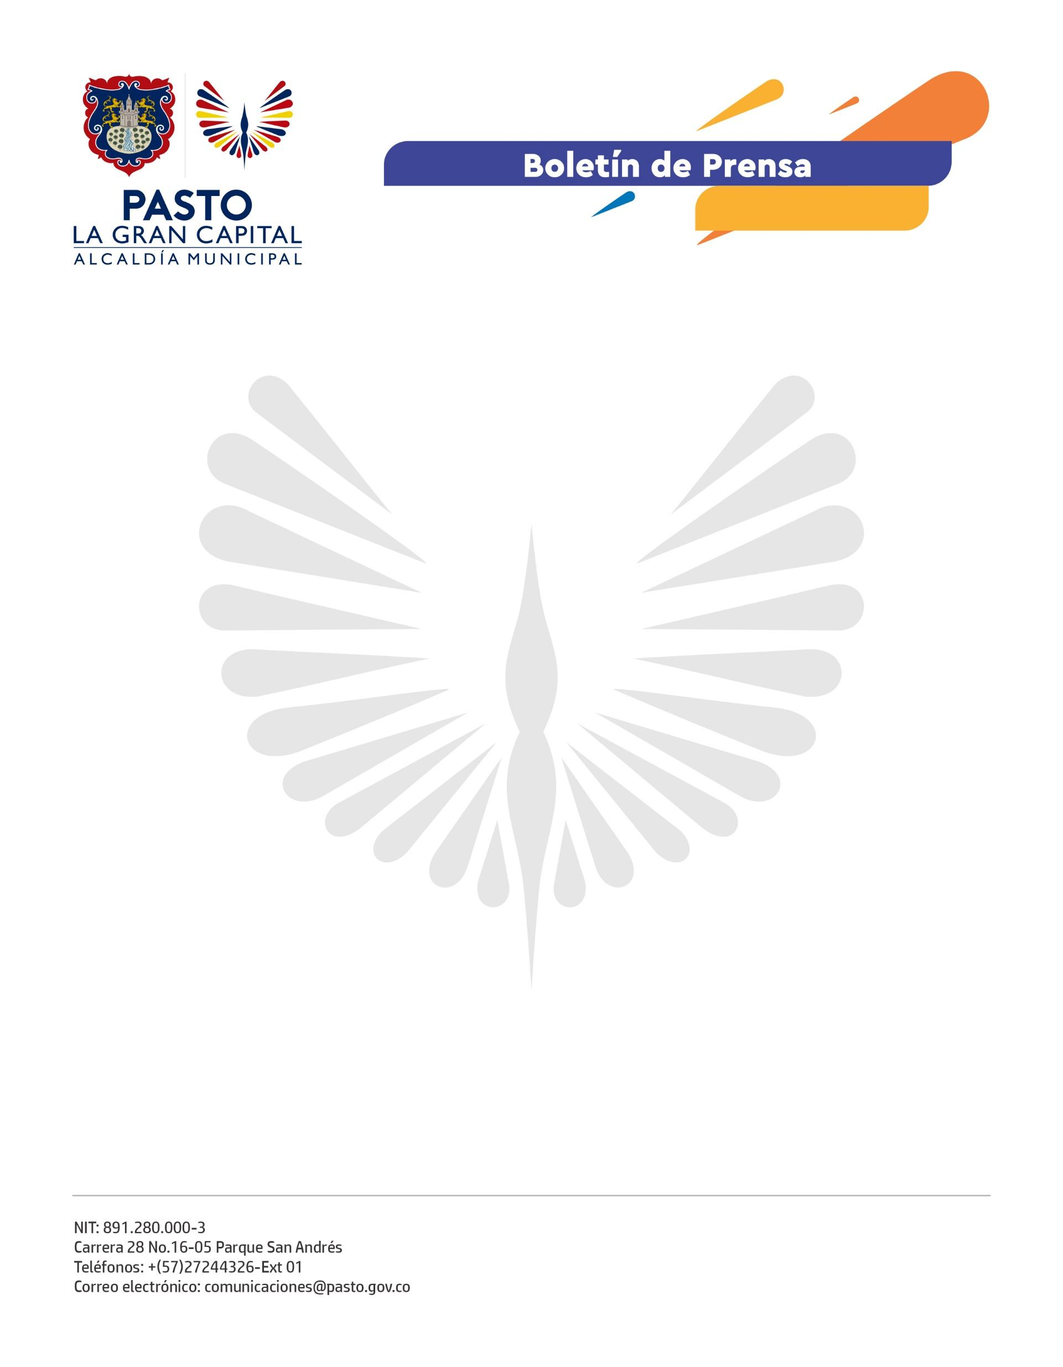
No. 658
2 de diciembre 2021

ASÍ AVANZA LA GESTIÓN SOCIAL DE ‘LA GRAN CAPITAL’ EN 2021
A través de un evento participativo, la Secretaría de Bienestar Social realizó la audiencia de rendición de cuentas en la Cámara de Comercio de Pasto, un escenario propicio para hablar sobre los avances y la proyección de la Alcaldía de Pasto en temas sociales en la vigencia 2021.
“Damos a conocer los diferentes programas y las acciones que se realizan en beneficio de la población vulnerable del Municipio de Pasto”, expresó la secretaria de Bienestar Social, Alexandra Jaramillo.
Un total de 11 programas se ejecutan en esta dependencia y fueron evaluados de acuerdo a los indicadores del Plan de Desarrollo ‘Pasto, La Gran Capital’, que tiene como protagonista a la población beneficiada por la misionalidad de esta secretaria.
En uno de los momentos más emotivos de esta audiencia, se escuchó el testimonio del ex habitante de calle, beneficiario del programa ‘Pies en la Calle, Corazón en el Cielo’, Henry Alfonso Figueroa, quien se resocializó y hoy cuenta su historia: “Yo fui indigente y ellos lograron sacarme de debajo de un puente, me dieron refugio y herramientas como disciplina, conciencia y empezar a ser humano”.
Desde la Administración Municipal se ejecutan programas y estrategias para el desarrollo integral desde la dignidad humana, principalmente dirigidos a poblaciones vulnerables que requieren de espacios en donde se garanticen sus derechos y, a su vez, generen bienestar y fortalecimiento del tejido social de ‘La Gran Capital.

